Тема: В мире физических и химических явлений.
Цель: Дать понятия о физических и химических явлениях.
Задачи: 1) образовательная – сформировать необходимые понятия по данной теме;
2) воспитательная – воспитать бережное отношение к природе;
3) развивающая – развить логическое мышление и монологическую речь учащихся, развивать у учащихся умение самостоятельно получать информацию из различных источников, применять полученные знания в конкретной ситуации;.
Методы: устный опрос, рассказ с элементами беседы, зарисовка опорных схем на доске, запись основных понятий в тетради, самостоятельная работа учащихся в ходе практической работы, демонстрация.
Оборудование: учебник, рабочие тетради, презентация, сахар, железная ложечка, горелка, негашеная известь, вода, трубочки, фильтровальная бумага, воронки.
Тип урока: комбинированный.
План урока:
- Организационный момент.
- Опрос домашнего задания.
- Изучение нового материала.
- Закрепление нового материала.
- Задание на дом.
- Подведение итогов урока.

Ход урока:
1. Организационный момент.
Здравствуйте, ребята! Садитесь. Кто сегодня отсутствует в классе?
Постановка целей урока.
2. Опрос домашнего задания.
Устный опрос по вопросам в конце параграфов.
- Что такое электричество?
- Почему электрические и магнитные явления изучаются вместе?
- Что называется электромагнетизмом?
- Приведите примеры электромагнитных явлений.
- Что называется электрическим током.
- Приведите примеры магнитов.
3. Изучение нового материала
Из курса природоведения и физики вы знаете, что с телами и веществами происходят разнообразные изменения.
Прежде чем приступить к изучению темы урока, я предлагаю вам выполнить следующее задание, не торопитесь с ответами, выполните задание до конца.
Задание:
Рассмотрите внимательно картинки и попробуйте ответить на следующие вопросы:
1. Где можно наблюдать явления, представленные на рисунках и картинках?
№1 | №2 | №3
№4 | №5 | №6
2. Дайте название каждому явлению. Какие вещества участвуют в представленных явлениях? Что происходит с каждым веществом в происходящем явлении? Запишите в рабочих тетрадях и заполните следующую таблицу:
№, Название явления | Вещество, участвующее в явлении | Изменения, происходящие с веществом
№1,..
…
№6,..
3. В каких явлениях образуются новые вещества?
4. Как и по каким признакам можно разделить представленные явления?
Физические и химические явления
Проводя опыты и наблюдения, мы убеждаемся, что вещества могут изменяться.
Изменения веществ, которые не ведут к образованию новых веществ (с иными свойствами), называют физическими явлениями.
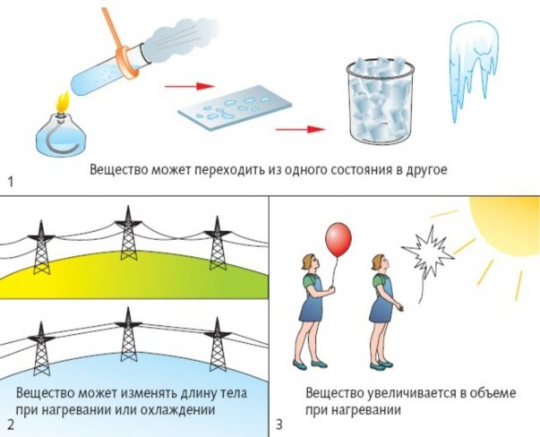

1. Вода при нагревании может переходить в пар, а при охлаждении – в лед.
2. Длина медных проводов изменяется летом и зимой: увеличивается при нагревании и уменьшается при охлаждении.
3. Объем воздуха в шаре увеличивается в теплом помещении.
Изменения с веществами произошли, но при этом вода осталась водой, медь – медью, воздух – воздухом.
Новых веществ, несмотря на их изменения, не образовалось.

Вывод. Изменения объема воздуха – физическое явление.
Химическое явление (реакция) – явление, при котором образуются новые вещества.
А по каким признакам можно определить, что произошла химическая реакция ? При некоторых химических реакциях происходит выпадение осадка. Другие признаки – изменение цвета исходного вещества, изменение его вкуса, выделение газа, выделение или поглощение тепла и света.
Примеры таких реакций рассмотри в таблице
Признаки химических реакций
Изменение цвета исходного вещества | Изменение вкуса исходного вещества | Выпадение осадка | Выделение газа | Появление запаха

РЕАКЦИЯ | ПРИЗНАК
 | ИЗМЕНЕНИЕ ЦВЕТА
 | ИЗМЕНЕНИЕ ВКУСА
 | ВЫДЕЛЕНИЕ ГАЗА
В живой и неживой природе постоянно протекают различные химические реакции. Наш с тобой организм тоже настоящая фабрика химических превращений одних веществ в другие.
Понаблюдаем за некоторыми химическими реакциями.
- Закрепление нового материала.
Лабораторная работа «Физические и химические явления».
Цель: рассмотреть физические и химические явления. Обратить внимание в чем их различие. Формирование умений наблюдать и фиксировать результаты опыта.
Опыты с огнем самостоятельно проводить нельзя!!!
Опыт 1
Подержим над огнем кусочек сахара, содержащего органические вещества.

Наблюдаем:
1. Обугливание, то есть изменение цвета;
2. Появление запаха.
Вывод. Произошло химическое явление (образовалось новое вещество - уголь)
Опыт 2
Приготовим стаканчик с известью. Добавим немного воды, перемешаем. Затем приготовим фильтр и профильтруем полученный раствор. Возьмем трубочку и подуем в прозрачный раствор. Что происходит7
Вывод. Произошла химическая реакция.
Опыт 3
1. Разведем в стакане небольшое количество питьевой соды.
2. Добавим туда несколько капель уксуса (можно взять сок лимона или раствор лимонной кислоты).
Наблюдаем:
1. Выделение пузырьков газа.
Вывод. Выделение газа – один из признаков химической реакции.
Некоторые химические реакции сопровождаются выделением тепла.
Подведём итоги
1. Вещества могут участвовать в физических и химических явлениях
2. Сравнительная характеристика физических и химических явлений представлены следующей интерактивной анимацией
3. Отличие физических и химических явлений
·При физических явлениях молекулы вещества не разрушаются, вещество сохраняется.
·При химических явлениях молекулы вещества распадаются на атомы, из атомов образуются молекулы нового вещества.
- Задание на дом
Учащимся раздаются индивидуальные карточки на дом.
Вариант I.
Установите соответствие:
Физические явления: _______
Химические явления: _______
- Вода в озере покрылась коркой льда;
- Появление ржавчины на железном гвозде;
- Золотую проволоку вытянули в нить;
- Сжигание бензина в двигателе внутреннего сгорания (в автомобиле);
- Ледяная игрушка весной растаяла;
- Высыхание дождевых луж;
- Для приготовления теста в ложке смешали соду и уксусную кислоту;
- Морской прилив;
- Кусочек свинца бросили в азотную кислоту, он «исчез», «растворился», при этом выделился бурый газ;
- Лёд уронили, он разбился, и получилось несколько ледышек.
Вариант II.
Установите соответствие:
Физические явления: _______
Химические явления: _______
- Выветривание горных пород;
- Серебряная ложка на воздухе потемнела;
- Испарение воды с поверхности реки;
- Горение керосина в лампе;
- Движение воздуха (ветер);
- Скисание молока с образованием кефира;
- Плавление куска железа;
- Горение спички;
- Дети на пляже построили из песка замок;
- Кусочек цинка бросили в соляную кислоту, при этом интенсивно начал выделяться газ.
§ , учить
- Подведение итогов урока.
Достигли ли мы с вами целей урока?
Выставление оценок за урок.
Урок окончен! Можете быть свободны.

